О проекте Закона Республики Казахстан "О ратификации Протокола о внесении изменений в Соглашение между Правительством Республики Казахстан и Правительством Российской Федерации об условиях размещения и обслуживания дипломатических представительств и консульских учреждений Республики Казахстан в Российской Федерации и Российской Федерации в Республике Казахстан от 12 октября 1998 г."
Постановление Правительства Республики Казахстан от 4 августа 2010 года № 790
Правительство Республики Казахстан ПОСТАНОВЛЯЕТ:
внести на рассмотрение Мажилиса Парламента Республики Казахстан проект Закона Республики Казахстан "О ратификации Протокола о внесении изменений в Соглашение между Правительством Республики Казахстан и Правительством Российской Федерации об условиях размещения и обслуживания дипломатических представительств и консульских учреждений Республики Казахстан в Российской Федерации и Российской Федерации в Республике Казахстан от 12 октября 1998 г.".
Пpeмьep-Mинистр
Республики Казахстан К. Масимов
Закон Республики Казахстан О ратификации Протокола о внесении изменений в Соглашение между
Правительством Республики Казахстан и Правительством Российской
Федерации об условиях размещения и обслуживания дипломатических
представительств и консульских учреждений Республики Казахстан
в Российской Федерации и Российской Федерации в Республике
Казахстан от 12 октября 1998 г.
Ратифицировать Протокол о внесении изменений в Соглашение между Правительством Республики Казахстан и Правительством Российской Федерации об условиях размещения и обслуживания дипломатических представительств и консульских учреждений Республики Казахстан в Российской Федерации и Российской Федерации в Республике Казахстан от 12 октября 1998 г., подписанный в Астане 22 мая 2008 года.
Президент
Республики Казахстан
ПРОТОКОЛ
о внесении изменений в Соглашение между Правительством
Республики Казахстан и Правительством Российской Федерации
об условиях размещения и обслуживания дипломатических
представительств и консульских учреждений Республики Казахстан
в Российской Федерации и Российской Федерации
в Республике Казахстан от 12 октября 1998 г.
Правительство Республики Казахстан и Правительство Российской Федерации, именуемые в дальнейшем Сторонами,
согласились внести в Соглашение между Правительством Республики Казахстан и Правительством Российской Федерации об условиях размещения и обслуживания дипломатических представительств и консульских учреждений Республики Казахстан в Российской Федерации и Российской Федерации в Республике Казахстан от 12 октября 1998 г., именуемое в дальнейшем Соглашение, следующие изменения:
В пункте 2 статьи 2:
1) слова "15000 квадратных метров" заменить словами "16400 квадратных метров";
2) слова "в поселке Заречное" (бывший лагерь труда и отдыха "Буревестник") заменить словами "по улице Акыртас";
3) слова "20000 квадратных метров" заменить словами "21400 квадратных метров".
Настоящий Протокол вступает в силу с даты получения по дипломатическим каналам последнего письменного уведомления о выполнении Сторонами внутригосударственных процедур, необходимых для его вступления в силу.
Настоящий Протокол прекращает свое действие одновременно с прекращением действия Соглашения.
Совершено в городе Астана 22 мая 2008 г. в двух экземплярах, каждый на казахском и русском языках, причем оба текста имеют одинаковую силу.
За Правительство За Правительство
Республики Казахстан Российской Федерации
Соглашение
Между Правительством Республики Казахстан и Правительством
Российской Федерации об условиях размещения и обслуживания
дипломатических представительств и консульских учреждений
Республики Казахстан в Российской Федерации и Российской
Федерации в Республике Казахстан
Правительство Республики Казахстан и Правительство Российской Федерации, именуемые в дальнейшем Сторонами,
в целях обеспечения надлежащих условий пребывания и работы дипломатических представительств и консульских учреждений Республики Казахстан в Российской Федерации и Российской Федерации в Республике Казахстан,
принимая во внимание Венскую Конвенцию о дипломатических сношениях от 18 апреля 1961 года, а также Соглашение о взаимном признании прав и регулировании отношений собственности от 9 октября 1992 года,
согласились о нижеследующем:
Статья 1
1. Казахстанская Сторона предоставляет в собственность Российской Федерации для размещения генерального консульства Российской Федерации здания и сооружения в Алматы, реконструированные за счет Российской Стороны, расположенные по улице Джандосова, дом 4, общей площадью 4452 квадратных метров.
Земельный участок общей площадью 6780 квадратных метров, на котором расположены указанные здания и сооружения, предоставляется Российской Стороне в аренду сроком па 49 лет за арендную плату в размере 1 тенге в год.
2. Казахстанская Сторона предоставляет Российской Стороне земельные участки в городе Астане, расположенные:
- по улице Бараева, общей площадью 15000 квадратных метров, под строительство за счет Российской Стороны комплекса зданий посольства Российской Федерации в Казахстане;
- в поселке "Заречное" (бывший лагерь труда и отдыха "Буревестник"), общей площадью 5000 квадратных метров, под строительство за счет Российской Стороны резиденции Посла Российской Федерации в Казахстане.
Указанные земельные участки, общей площадью 20000 квадратных метров, предоставляются Российской Стороне в аренду сроком на 49 лет за арендную плату в размере 1 тенге в год.
3. Местонахождение и границы земельных участков обозначены на планах (Приложения № 2, 3 и 4).
Статья 2
1. Российская Сторона предоставляет в собственность Республике Казахстан здания и сооружения, занимаемые посольством Республики Казахстан, расположенные в городе Москве, на Чистопрудном бульваре, дом 3а, строение 1, 2 и 7,
общей площадью 1871,9 квадратных метров, и дом 3, строение 1,
общей площадью 1118,9 квадратных метров.
Вопрос о передаче в собственность Республике Казахстан здания площадью 5113 квадратных метров, расположенного на Чистопрудном бульваре, дом 3, строение 2, будет являться предметом отдельного соглашения.
Земельный участок общей площадью 6000 квадратных метров, на котором расположены указанные здания и сооружения, предоставляется Казахстанской Стороне в аренду сроком на 49 лет за арендную плату в размере 1 рубль в год.
Местонахождение и границы указанного земельного участка обозначены на плане (Приложение № 1).
Статья 3
Здания, сооружения и земельные участки, указанные в статьях 1 и 2 настоящего Соглашения, передаются свободными от долгов, обременений и прав третьих лиц.
Статья 4
Здания и сооружения, указанные в статьях 1 и 2 настоящего Соглашения, могут быть проданы с учетом преимущественного права государства пребывания на их приобретения.
Действие настоящего Соглашения в отношении проданной недвижимости автоматически прекращается.
Статья 5
Стороны на взаимной основе в соответствии с законодательством своих государств обеспечат юридическое оформление права собственности на здания и сооружения, право аренды земельных участков, указанных в статьях 1 и 2 настоящего Соглашения.
Статья 6
Для целей строительства предусматривается временное увеличение числа и размеров мест для дипломатических вализ, используемых соответствующими службами Сторон, которым предоставляется право наносить на контейнеры до 40 футов длиной видимые внешние знаки, в силу которых эти контейнеры в соответствии с Венской конвенцией о дипломатических сношениях будут приравниваться к дипломатическим вализам.
Статья 7
Аренда служебных и жилых помещений, сверх упомянутых в статьях 1 и 2 настоящего Соглашения, осуществляется Сторонами по отдельным договорам.
Статья 8
Оплата коммунальных услуг за пользование телефонами, телетайпной связью, радиоустановками, за ремонт и содержание помещений в зданиях и сооружениях, указанных в статьях 1 и 2 настоящего Соглашения, производится по нормативам и тарифам, действующим в стране пребывания для дипломатических представительств и их работников.
Положение данной статьи не распространяется на здание, расположенное на Чистопрудном бульваре, дом 3, строение 2.
Статья 9
Стороны могут приступить к сооружению своих объектов на территории принимающего государства после согласования градостроительной концепции намечаемых к строительству объектов.
Статья 10
Стороны на взаимной основе обеспечат освобождение сотрудников дипломатических представительств и консульских учреждений государств Сторон, а также членов их семей от оплаты за медицинское обслуживание, осуществляемое соответствующими государственными медицинскими учреждениями, за исключением зубопротезирования и нетрадиционных медицинских услуг.
Статья 11
Настоящее Соглашение вступает в силу с даты последнего письменного уведомления, подтверждающего выполнение Сторонами соответствующих внутригосударственных процедур, необходимых для его вступления в силу.
Настоящее Соглашение заключается сроком на 49 лет и будет автоматически продлеваться на последующие такие же периоды до тех пор, пока одна Сторона не уведомит в письменной форме другую Сторону не менее чем за один год до истечения соответствующего периода о своем намерении прекратить его действие.
Совершено в городе Алматы 12 октября 1998 года в двух экземплярах, каждый на казахском и русском языках, причем оба текста имеют одинаковую силу.
За Правительство За Правительство
Республики Казахстан Российской Федерации
Настоящим удостоверяю верность копии Соглашения между Правительством Республики Казахстан и Правительством Российской Федерации об условиях размещения и обслуживания дипломатических представительств и консульских учреждений Республики Казахстан в Российской Федерации и Российской федерации в Республике Казахстан, подписанного в Алматы 12 октября 1998 года, измененного нотами Министерства иностранных дел Республики Казахстан № 15-1-1/2194 от 22 июля 2005 года и № 15-1-1/3123 от 11 октября 2005 года и Министерства иностранных дел Российской Федерации № 11000н/3 дснг от 18 ноября 2005 года.
Начальник Управления
Международно-правового департамента
Министерства иностранных дел
Республики Казахстан Ж. Бухбантаев
Приложение № 1
Земельный участок посольства Казахстана
в Москве
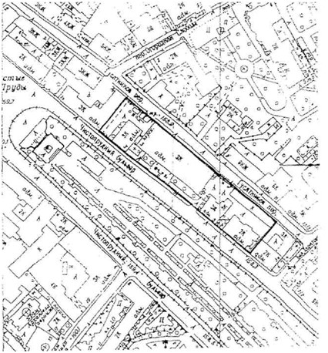
площадь участка 0,60 га
приложение № 2
Земельный участок посольства России
в Казахстане (г. Алма-Ата)
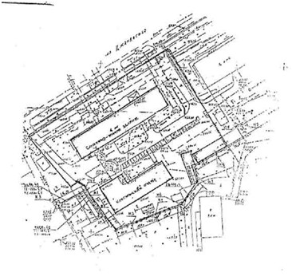
площадь участка 0,64 га
м 1:1000
приложение № 3
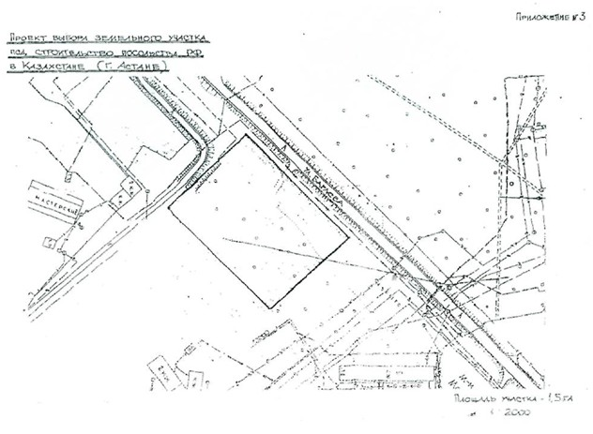
приложение № 4
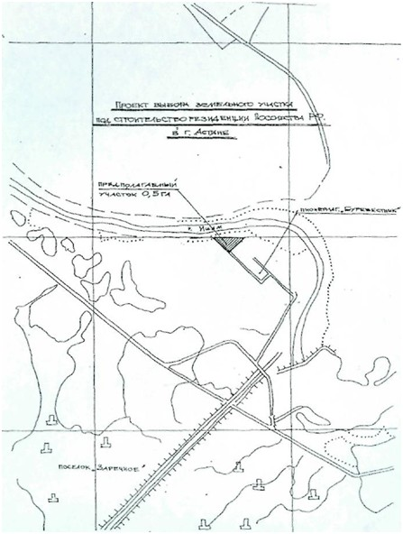
м 1:10000

© 2012. РГП на ПХВ «Институт законодательства и правовой информации Республики Казахстан» Министерства юстиции Республики Казахстан

